**Projeto: Dicionário**

**Especificação de requisites do software**

|  |  |  |  |
| --- | --- | --- | --- |
| Versão | Autores | Data | Ação |
| 1.0 | Candinho Dalla Brida Junior, Flavio Roberto Gouveia,  Luiz Fernando Cardozo | 26/08/2017 | Especificação inicial de requisitos funcionais |
| 2.0 | Candinho Dalla Brida Junior, Flavio Roberto Gouveia,  Luiz Fernando Cardozo | 15/09/2017 | Atualização da arquitetura (visão geral do sistema) |

Conteúdo:

Introdução

Visão Geral do Sistema

Requisitos da Aplicação

Interface

# Introdução

# Objetivos do desenvolvimento

Desenvolvimento de um programa (aplicado em formato de jogo baseado em turnos) que permita o acumulo de pontos entre jogadores pelo fornecimento de respostas às palavras com maior capacidade de convencimento dos demais jogadores.

# Regras e definições do jogo

# Nomenclaturas

Líder: Jogador que seleciona uma palavra no dicionário para que a partida ocorra e verifica se alguma das definições criadas estão de acordo com a definição oficial da palavra.

Conhecedor: Responsável por criar os significados das palavras de acordo com seu conhecimento ou intenção de convencimento. O conhecedor será também o responsável por votar as respostas que aparentam estar mais de acordo com a definição correta da palavra de acordo com seu conhecimento.

Partida: conjunto de turnos caracterizado pelo fornecimento de palavra, escolha de definições pelos conhecedores, votação das definições fornecidas e pontuação dos jogadores.

Voto: resposta selecionada como correta.

Pontuação: soma dos votos recebidos pela definição e voto fornecido pelo líder em caso de definição correta de acordo com o dicionário.

# Regras (em ordem)

* O jogador líder deverá selecionar uma palavra no dicionário e deverá digitar sua definição;
* Cada jogador deverá escrever a sua definição da palavra selecionada pelo líder;
* Após todos os jogadores escreverem a definição da palavra as respostas serão dispostas sequencialmente. Cada jogador deverá então votar em uma resposta que acredite ser a correta;
* Cada jogador que receber um voto ganhará um ponto por voto. Caso a resposta do líder receba votos o jogador líder perderá um ponto por voto;
* A partida encerrará após o recebimento das pontuações;
* Será vencedor o jogador que tiver mais pontos.

# Premissas

* O jogador líder escreverá coloquialmente a definição correta da palavra;
* Um jogador não poderá trapacear e ver a resposta do outro jogador sendo digitada;

# Referências

Abaixo estão listados dois links com as regras originais nas quais o jogo foi baseado.

<http://www.jogos.antigos.nom.br/dicionario.asp> (Acessado em 26/08/2017)

<http://www.ludomania.com.br/wp/?p=892> (Acessado em 26/08/2017)

# Visão Geral do Sistema

# Arquitetura do Sistema

Programa Orientado à Objetos, cliente-servidor distribuído, utilizando NetGamesNRT.

# Premissas de Desenvolvimento

O programa deverá ser implementado em Java;

O programa deverá apresentar interface gráfica;

O programa deverá executar distribuído, com o suporte NetGamesNRT.

# Requisitos da Aplicação

# Requisitos Funcionais

**Requisito funcional 1 – conectar com o servidor** – o programa deverá apresentar interface gráfica que possibilite ao usuário, por uma opção de menu, a conexão ao servidor NetGamesNRT, responsável pela gestão dos usuários.

**Requisito funcional 2** – **iniciar partida** – o programa deverá ter um botão “Iniciar Partida”. O usuário aguardará os demais jogadores para iniciar uma partida.

**Requisito funcional 3 – informar palavra selecionad**a – o jogador líder deverá ter um campo para digitar a palavra selecionada, a definição da mesma e deverá confirmar a operação clicando em um botão “Finalizar” que enviará ao servidor sua resposta.

**Requisito funcional 4 – informar a definição da palavra** – cada jogador deverá ter um campo de texto para que a definição da palavra seja escrita. O jogador deverá clicar no botão “Finalizar” para encerrar seu turno de significado que enviará ao servidor sua resposta.

**Requisito funcional 5 – votar nas definições** – os jogadores deverão receber de volta do servidor uma relação com todas as definições realizadas. Através do uso de um seletor radio button os jogadores deverão votar na definição que acreditam estar correta. As respostas serão enviadas para o servidor.

**Requisito funcional 6 – informar a pontuação da rodada** – depois das definições serem votadas os jogadores serão informados de sua pontuação.

**Requisito funcional 7 – desconectar do servidor** – com auxílio de uma opção de menu o usuário poderá se desconectar do servidor.

**Requisito funcional 8 – acessar dicionário** – O jogador líder deverá ter acesso a um botão que possibilite o acesso a um dicionário web para pesquisa de palavras e definições.

# Requisitos não funcionais

**Requisito não funcional 1 – especificação do projeto** – a entrega deverá conter o código em Java e a produção da especificação do projeto baseado em UML 2.

**Requisito não funcional 2 – interface gráfica do usuário** – o programa deverá ter uma interface gráfica única e compartilhada entre os usuários.

**Requisito não funcional 3 – Tecnologia de interface gráfica para usuário** – Interface Gráfica baseada em Java​, biblioteca gráfica Swing.

# Interface

# Tela Principal - seleção de palavra (habilitado apenas para o líder), definição (para todos os jogadores), placar e opções de menu.

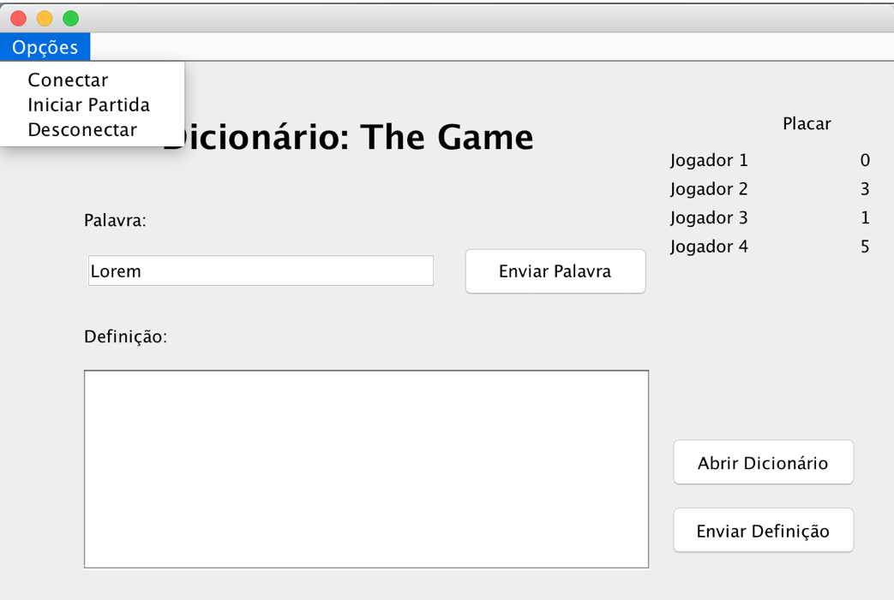

# Tela para votação das opções de definição

